**Прадед Агапа (Pradziadowa Ahapa, Ahafija)**

20 октября 1813 г – крещение сына Лукаша (НИАБ 136-13-894, лист 87об, №32/1813-р (ориг)).

21 января 1817 г – крещение дочери Евы (НИАБ 136-13-894, лист 95, №5/1817-р (ориг)).

**НИАБ 136-13-894:** Лист 87об. **Метрическая запись №32/1813-р (ориг).**

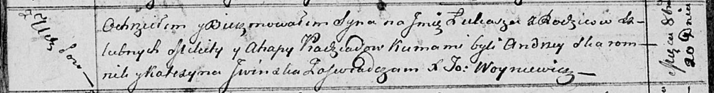

Осовская Покровская церковь. 20 октября 1813 года. Метрическая запись о крещении.

Pradziad Łukasz – сын родителей с деревни Углы.

Pradziad Mikita – отец.

Pradziadowa Ahapa – мать.

Skaromnik Andrzey – кум.

Jwinska Katerzyna – кума.

Woyniewicz Tomasz – ксёндз.

**НИАБ 136-13-894:** Лист 95. **Метрическая запись №5/1817-р (ориг).**

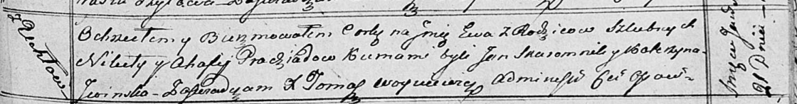

Осовская Покровская церковь. 21 января 1817 года. Метрическая запись о крещении.

Pradziadowna Ewa – дочь родителей с деревни Углы.

Pradziad Nikita – отец.

Pradziadowa Ahafija – мать.

Skaromnik Jan – кум.

Jwinska Katerzyna – кума.

Woyniewicz Tomasz – ксёндз.